**Αθήνα:** 29.09.2023

**Αρ. Πρωτ.:** 1514

**ΔΕΛΤΙΟ ΤΥΠΟΥ**

**Ε.Σ.Α.μεΑ.:** Τα 5 μαθητικά βίντεο που βραβεύτηκαν στον 1ο Παν -Πελοποννησιακό διαγωνισμό για την άρση των στερεοτυπικών αντιλήψεων για τα άτομα με αναπηρία

Στο πλαίσιο του Πακέτου Εργασίας 8 «Diversity up» της Πράξης Αγησίλαος, πραγματοποιήθηκε ο 1ος Παν -Πελοποννησιακός διαγωνισμός σε μαθητές της Γ΄ τάξης των Γυμνασίων της Περιφέρειας Πελοποννήσου με σκοπό την ανάδειξη 5 videos που προωθούν την άρση των στερεοτυπικών αντιλήψεων για τα άτομα με αναπηρία στο εκπαιδευτικό και εργασιακό περιβάλλον, αλλά και σε άλλους τομείς της ζωής.

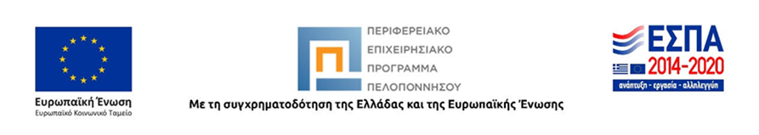

Εικόνα που περιέχει κείμενο, γραμματοσειρά, στιγμιότυπο οθόνης, λευκό

Περιγραφή που δημιουργήθηκε αυτόματα

Πραγματοποιήθηκε εκπαίδευση των διευθυντών, των καθηγητών και των μαθητών της Γ’ τάξης των Γυμνασίων της Περιφέρειας Πελοποννήσου σχετικά με την Σύμβαση των Ηνωμένων Εθνών για τα Δικαιώματα των Ατόμων με Αναπηρίες, για τις ανάγκες και τα εμπόδια που συναντούν τα άτομα με αναπηρία ή/και χρόνιες παθήσεις. Οι μαθητές μαζί με τους καθηγητές τους κατέθεσαν την ιδέα τους και στη συνέχεια διαγωνίστηκαν.   
Μετά τον 1ο Παν -Πελοποννησιακό διαγωνισμό αναδείχθηκαν 5 νικητήρια σχολεία τα videos των οποίων προβλήθηκαν στα τοπικά τηλεοπτικά δίκτυα της Περιφέρειας Πελοποννήσου και σήμερα φιλοξενούνται στο κανάλι της ΕΣΑμεΑ στο youtube και μπορεί καθένας και καθεμιά να τα δει και να τα διαδώσει.

Τα 5 νικητήρια σχολεία του 1ου Παν-Πελοποννησιακού Μαθητικού Διαγωνισμού είναι από:

[**το Γυμνάσιο Ελαφονήσου -Π.Ε. Λακωνίας με το video «Δήμαρχος»**](https://youtu.be/hqpSFKpkcVk?si=xqPoEpKYDADbsOV3)

[**το Γυμνάσιο Θουρίας -Π.Ε. Μεσσηνίας με το video «Αγησίλαος»**](https://youtu.be/YhC2wowwwTY?si=iPqsCcLY7TxOTAA2)

[**το ΕΕΕΕΚ Κορινθίας -Π.E. Κορινθίας με το video «Μαριάντζελα»**](https://youtu.be/Md2ohdY4Bfw?si=NEC-B3iUtdenniNy)

[**το Γυμνάσιο Λυγουρίου -Π.Ε. Αργολίδας με το video «Ανδρέας»**](https://youtu.be/9jGTQaOcp64?si=ZjUNGYoP1r9pVfQ7)

[**το 2ο Πρότυπο Γυμνάσιο Τρίπολης -Π.Ε. Αρκαδίας με το video «Γεράσιμος»**](https://youtu.be/WP0Pte7WCKM?si=i03YRY6aMM4lCizC)

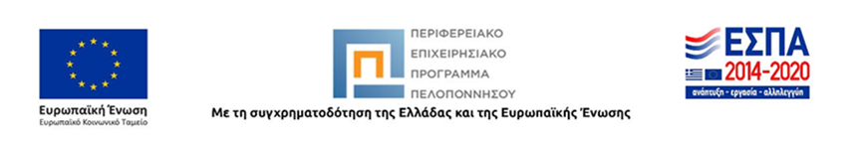

**Για περισσότερες πληροφορίες επικοινωνήστε με τον Πρόεδρο της Ε.Σ.Α.μεΑ. κ. Ι. Βαρδακαστάνη στο κινητό τηλέφωνο 6937157193.**

Τώρα μπορείτε να ενημερωθείτε για όλες τις εξελίξεις στο χώρο της Αναπηρίας στην ιστοσελίδα της Ε.Σ.Α.μεΑ.: [www.esaea.gr](http://www.esaea.gr/) ή [www.esamea.gr](http://www.esamea.gr/).

|  |  |
| --- | --- |
| Λογότυπο προσβάσιμου εγγράφου MS Word (*.docx) | **Προσβάσιμο αρχείο Microsoft Word (*.docx)**  Το παρόν αρχείο ελέγχθηκε με το εργαλείο ***Microsoft Accessibility Checker*** και δε βρέθηκαν θέματα προσβασιμότητας. Τα άτομα με αναπηρία δε θα αντιμετωπίζουν δυσκολίες στην ανάγνωσή του. |